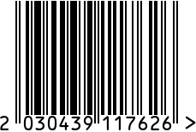

**Часы настенные круглые интерьерные**

Артикул: L1519-1

Вес (г): 1800

Габариты (ВхШхГ, см): 61х61х5

Состав: пластик, стекло

Цвет: бронзый

Страна: Китай

Продавец: ООО «РУЗОНС»

Адрес: г.Москва, ВН.ТЕР.Г.,

Муниципальный

округ Обручевский, пр-кт Ленинский,

д.111, к.1

